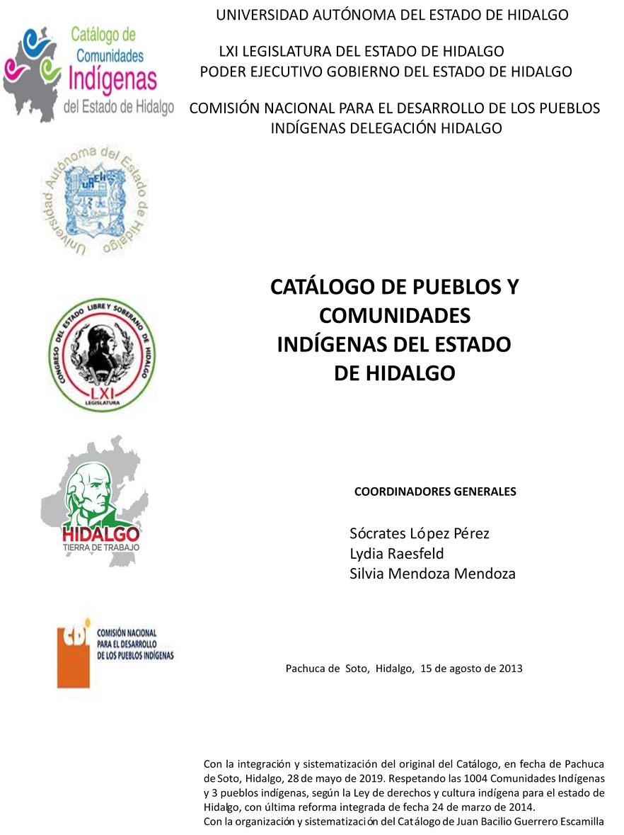

Atalco
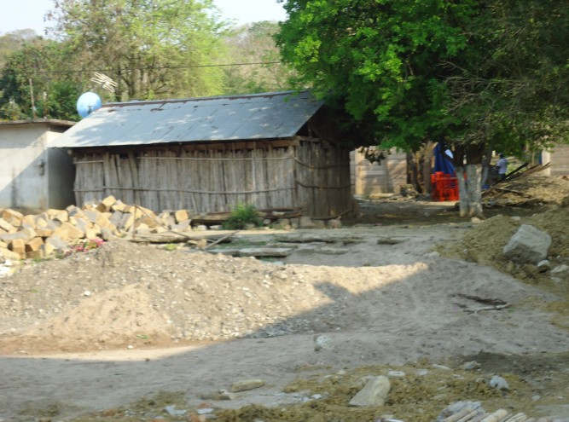
CCIEH: HGOHUJ015

Atalco: 130280002

DICTAMEN

Después de analizar la información proveniente del instrumento de levantamiento de información aplicado (cédula) en las localidades seleccionadas (por haber cumplido los requisitos de contar con más de cien habitantes y que mantuvieran un índice superior a la media nacional de Hablantes de Lengua Indígena) y de la ponderación de las variables que se consideraron en la metodología de este estudio, el equipo académico de este proyecto considera que la comunidad de Atalco, del Municipio de Huejutla de Reyes, con clave INEGI 130280002, reúne las estructuras sociales y culturales para ser considerada como INDÍGENA y ser incluida en el Catálogo de Comunidades Indígenas del Estado de Hidalgo con la clave HGOHUJ015.

Atalco mantiene una intensa vida social que es articulada por sus autoridades que son elegidas por un periodo de un año en Asambleas Generales, a las cuales son convocados los Avecindados y ex Delegados. Asimismo conservan una asamblea que cumple con la función de Consejo al ser la máxima autoridad.

Esta comunidad tiene un significativo 94 por ciento de Hablantes de Lengua Indígena, con el náhuatl como la primera lengua materna, lo que dota de singularidad al colectivo, siendo una expresión de la conservación de aquello que permite su adscripción como indígena.

Sobre las prácticas culturales, se observa que el Carnaval y el Xantolo están perdiendo fuerza y su carácter unificador, al igual que las ceremonias y ritos agrícolas que poco a poco se están desvaneciendo por la poca producción de las cosechas; de ahí que en recientes fechas se le brinda más importancia a las fiestas institucionales sobre todo las escolares.

En cuanto a la impartición de justicia se da principalmente al interior de la comunidad ya que la mayoría de faltas son solucionadas por el Delegado y su comitiva; en esta comunidad aparentemente no han tenido problemáticas que ameriten la intervención de autoridades municipales.

Se cuenta con tres curanderos, las parteras fallecieron recientemente debido a su avanzada edad, cabe mencionar que con la apertura del centro de salud las personas recurren cada vez menos a la medicina tradicional, de hecho los habitantes ya no manifestaron “enfermedades culturales”.

Atalco, Huejutla de Reyes
 |  | Resumen
 | Clave CCIEH | HGOHUJ015
 | Clave INEGI | 130280002
PRIORIDAD Y CATEGORÍA | MÍNIMO | TOTAL
PRIORIDAD Y CATEGORÍA | REQUERIDO | OBTENIDO
1- Hablantes de lengua indígena * | 6.5% | 93.6%
2- Territorio | 30.0% | 90.0%
3- Autoridad tradicional | 10.0% | 60.0%
4- Asamblea comunitaria | 100.0% | 100.0%
5- Comités internos tradicional | 25.0% | 25.0%
6- Autoadscripción | 100.0% | 100.0%
7- Usos y Costumbres para resolver sus conflictos | 20.0% | 80.0%
8- Trabajo comunitario | 100.0% | 100.0%
9- Medicina Tradicional | 25.0% | 50.0%
10- Parteras tradicionales | 100.0% | 100.0%
11- Médicos tradicionales | 25.0% | 25.0%
12- Fiestas del pueblo: Patronal, santos, carnaval, agrícola o climática | 25.0% | 50.0%
13- Relación del ciclo económico con ceremonias | 100.0% | 0.0%
14- Lugares sagrados (cerros, cuevas, piedras…) | 25.0% | 0.0%
15- Música (tradicional, costumbre | 100.0% | 100.0%
16- Danza | 100.0% | 100.0%
17- Leyendas y creencias | 25.0% | 0.0%
18- Vestimenta tradicional | 100.0% | 100.0%
19- Artesanías | 25.0% | 0.0%
20- Origen | 10.0% | 65.0%
21- Reglamentos y/o acuerdos | 100.0% | 100.0%
22- Patrimonio comunitario | 25.0% | 0.0%
*% de PHLI Nacional (INEGI, 2010)
Elaboración: Universidad Autónoma del Estado de Hidalgo con datos del Catálogo de Comuniades Indígenas del Estado de Hidalgo.
Agosto 2013

 | Atalco, Huejutla de Reyes
 |  | Clave CCIEH | HGOHUJ015
 |  | Clave INEGI | 130280002
PRIORIDAD Y CATEGORÍA | ELEMENTOS CULTURALES | PARCIAL OBTENIDO | TOTAL OBTENIDO
1- Hablantes de lengua indígena * | % HLI INEGI | 94% | 93.6%
2- Territorio | Asentamiento y pertenencia a región geocultural (30%) | 30% | 90.0%
2- Territorio | Panteón-cementerio (15%) | 15% | 90.0%
2- Territorio | Fuente de agua (10%) | 10% | 90.0%
2- Territorio | Siembra o potrero (10%) | 10% | 90.0%
2- Territorio | Lugar de culto (15%) | 15% | 90.0%
2- Territorio | Delegación (10%) | 0% | 90.0%
2- Territorio | Espacios comunes (10%) | 10% | 90.0%
3- Autoridad tradicional | Consejo (40%) | 40% | 60.0%
3- Autoridad tradicional | Mayordomo (30%) | 0% | 60.0%
3- Autoridad tradicional | Delegado (10%) + (10%) si lo denominan en lengua indígena, total (20%) | 10% | 60.0%
3- Autoridad tradicional | Auxiliares (10%) | 10% | 60.0%
4- Asamblea comunitaria | Si (100%) No (0%) | 100% | 100.0%
5- Comités internos tradicional | Comité A (25%) | 25% | 25.0%
5- Comités internos tradicional | Comité B (25%) | 0% | 25.0%
5- Comités internos tradicional | Comité C (25%) | 0% | 25.0%
5- Comités internos tradicional | Comité D (25%) | 0% | 25.0%
6- Autoadscripción | Si (100%) No (0%) | 100% | 100.0%
7- Usos y costumbres para resolver sus conflictos | Resolución de faltas y delitos al interior (40%) | 40% | 80.0%
7- Usos y costumbres para resolver sus conflictos | Autoridad comunitaria que resuelve (40%) | 40% | 80.0%
7- Usos y costumbres para resolver sus conflictos | Espacio reclusión (20%) | 0% | 80.0%
8- Trabajo comunitario | Si (100%) No (0%) | 100% | 100.0%
9- Medicina Tradicional | Enfermedad cultural A (25%) | 25% | 50.0%
9- Medicina Tradicional | Enfermedad cultural B (25%) | 25% | 50.0%
9- Medicina Tradicional | Enfermedad cultural C (25%) | 0% | 50.0%
9- Medicina Tradicional | Enfermedad cultural D (25%) | 0% | 50.0%
10- Parteras tradicionales | Si (100%) No (0%) | 100% | 100.0%
11- Médicos tradicionales (Excepto partera) | Médico tradicional A (25%) | 25% | 25.0%
11- Médicos tradicionales (Excepto partera) | Médico tradicional B (25%) | 0% | 25.0%
11- Médicos tradicionales (Excepto partera) | Médico tradicional C (25%) | 0% | 25.0%
11- Médicos tradicionales (Excepto partera) | Médico tradicional D (25%) | 0% | 25.0%
12- Fiestas del pueblo: Patronal, santos, carnaval, agrícola o climática | Fiesta A (25%) | 25% | 50.0%
 | Fiesta B (25%) | 25% | 50.0%
 | Fiesta C (25%) | 0% | 50.0%
 | Fiesta D (25%) | 0% | 50.0%
13- Relación del ciclo económico con ceremonias | Si (100%) No (0%) | 0% | 0.0%
14- Lugares sagrados (cerros, cuevas, piedras…) | Lugar sagrado A (25%) | 0% | 0.0%
14- Lugares sagrados (cerros, cuevas, piedras…) | Lugar sagrado B (25%) | 0% | 0.0%
14- Lugares sagrados (cerros, cuevas, piedras…) | Lugar sagrado C (25%) | 0% | 0.0%
14- Lugares sagrados (cerros, cuevas, piedras…) | Lugar sagrado D (25%) | 0% | 0.0%
15- Música (tradicional, costumbre) | Si (100%) No (0%) | 100% | 100.0%
16- Danza | Si (100%) No (0%) | 100% | 100.0%
17- Leyendas y creencias | Leyenda o creencia A (25%) | 0% | 0.0%
17- Leyendas y creencias | Leyenda o creencia B (25%) | 0% | 0.0%
17- Leyendas y creencias | Leyenda o creencia C (25%) | 0% | 0.0%
17- Leyendas y creencias | Leyenda o creencia D (25%) | 0% | 0.0%
18- Vestimenta tradicional | Si (100%) No (0%) | 100% | 100.0%
19- Artesanías | Artesania A (25%) | 0% | 0.0%
19- Artesanías | Artesania B (25%) | 0% | 0.0%
19- Artesanías | Artesania C (25%) | 0% | 0.0%
19- Artesanías | Artesania D (25%) | 0% | 0.0%
20- Origen | Por cada año (0.5%) máximo 50% | 30% | 65.0%
20- Origen | Mito fundacional (25%) | 25% | 65.0%
20- Origen | Hecho colectivo A (5%) | 5% | 65.0%
20- Origen | Hecho colectivo B (5%) | 5% | 65.0%
20- Origen | Hecho colectivo C (5%) | 0% | 65.0%
20- Origen | Hecho colectivo D (5%) | 0% | 65.0%
20- Origen | Hecho colectivo E (5%) | 0% | 65.0%
21- Reglamentos y/o acuerdos | Si (100%) No (0%) | 100% | 100.0%
22- Patrimonio comunitario | Patrimonio A (25%) | 0% | 0.0%
22- Patrimonio comunitario | Patrimonio B (25%) | 0% | 0.0%
22- Patrimonio comunitario | Patrimonio C (25%) | 0% | 0.0%
22- Patrimonio comunitario | Patrimonio D (25%) | 0% | 0.0%
*% de PHLI Nacional (INEGI, 2010)

s

Atalco, Huejutla de Reyes
Clave CCIEH | HGOHUJ015
Clave INEGI  1- Hablantes de lengua indígena *  100% 2- Territorio  22- Patrimonio comunitario 3- Autoridad tradicional  80%  21- Reglamentos y/o acuerdos 4- Asamblea comunitaria  60%  20- Origen 5- Comités interno  40%  rtesanías 20% 6- Autoads  0%  18- Vestimenta tradicional 7- Usos y  17- Leyendas y creencias 8- Trabajo com  16- Danza 9- Medicina Tradicional  15- Música (tradicional, costumbre 10- Parteras tradicionales  14- Lugares sagrados (cerros, cuevas, 11- Médicos tradicionales  piedras…)  13- Relación del ciclo económico con 12- Fiestas del pueblo: Patronal, santos, ceremonias carnaval, agrícola o climática  OBTENIDO | 130280002  s tradicional  cripción  Costumbres para resolver su conflictos  unitario  REQUERIDO
*% de PHLI Nacional (INEGI, 2010)
Elaboración: Universidad Autónoma del Estado de Hidalgo con datos del Catálogo de Comuniades Indígenas del Estado de Hidalgo. Agosto 2013

